Wien, am 14. Mai 2018

Christoph Friedl ist neuer Marketing-Koordinator bei easyconsult

Christoph Friedl (37) verstärkt seit März 2018 das Team des CRM-Spezialisten easyconsult und ist als Marketing-Koordinator für alle Grafik-, Online- und Event-Agenden des Unternehmens verantwortlich. Der Master of Design wickelte zuvor Grafik- und Webprojekte im klassischen Marketing sowie im Web-Bereich ab. Friedl blickt auf sieben Agentur-Jahre als selbstständiger Werbefachmann und Marketer, sowie auf neun Jahre Erfahrung als Grafiker, Designer und Innovationsmanager zurück. In dieser Zeit setzte er unter anderem Projekte für Pfizer, Danone und die Asfinag um.

Der Oberösterreicher besuchte eine Höhere Technische Lehranstalt in Braunau, bevor er an der Universität für Bodenkultur eine Bachelor-Ausbildung mit Schwerpunkt Marketing und Umweltschutz absolvierte. Im Anschluss daran hat Friedl ein Diplomstudium für Innovations- und Gestaltungsprozesse an der New Design University in St. Pölten durchlaufen.

Der zweifache Familienvater besucht in seiner Freizeit gerne Museen oder erkundet die Natur mit dem Fahrrad. „Die prozessorientiere Arbeitsweise von easyconsult mit meinen Know-how aus dem Innovationsmanagement sowie Design Thinking Methoden zu kombinieren, stellt für mich eine spannende Herausforderung dar”, kommentiert Friedl seinen Wechsel zu easyconsult.

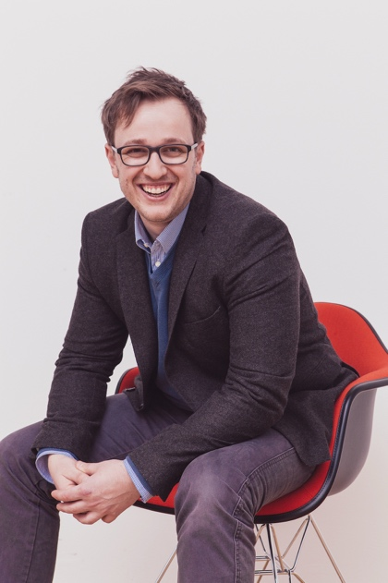
Christoph Friedl, Marketing-Koordinator bei easyconsult

Weitere Informationen:  easyconsult GmbH – Mag. Oliver Witvoet  Museumstraße 5/17  A -1070 Wien  Tel.: +43 1 996 2124 - 10  oliver.witvoet@easyconsult.at - www.easyconsult.at | Presse- und Öffentlichkeitsarbeit:  Press’n’Relations Austria GmbH – Mag. Natalie Eiffe-Kuhn  Lange Gasse 65 – 1080 Wien  Tel.: +43 1 907 61 48-11  nek@press-n-relations.at  – www.press-n-relations.com

Über easyconsult
Der CRM-Dienstleister easyconsult wurde Anfang 2015 von Geschäftsführer Oliver Witvoet gemeinsam mit seinem ehemaligen Kollegen Anton Malischew gegründet. Als dritter Gesellschafter verstärkt Stephan Salinger das Team, das auch in der Freizeit gemeinsam Gipfel erklimmt. Zuvor war Salinger als Global CRM Manager bei der voestalpine für die Konzeption, Implementierung & Steuerung der globalen CRM Strategien verantwortlich. 2017 konnte easyconsult sowohl seinen Umsatz als auch seinen Mitarbeiterstand verdreifachen. Der Fokus des CRM-Spezialisten liegt auf der Umsetzung von CRM-Projekten, Vertriebsoptimierung sowie der individuellen Management-Beratung. Dabei berät easyconsult Software-unabhängig und entwickelt für jeden Kunden passgenaue Lösungen. Zu den Kunden zählen Unternehmen wie Schwarzmüller, Scania, Kärcher, NÖ-Kultur, Intertops, Pöttinger und die FIXIT Gruppe.

